ESP
ENG

ESP

Fecha de lanzamiento: Jueves 19 de marzo, 2026

El Rey León, el musical de Broadway, ha rugido durante un año en la Ciudad de México
La compañía celebra más de 350 representaciones en el Teatro Telcel de la mano de OCESA 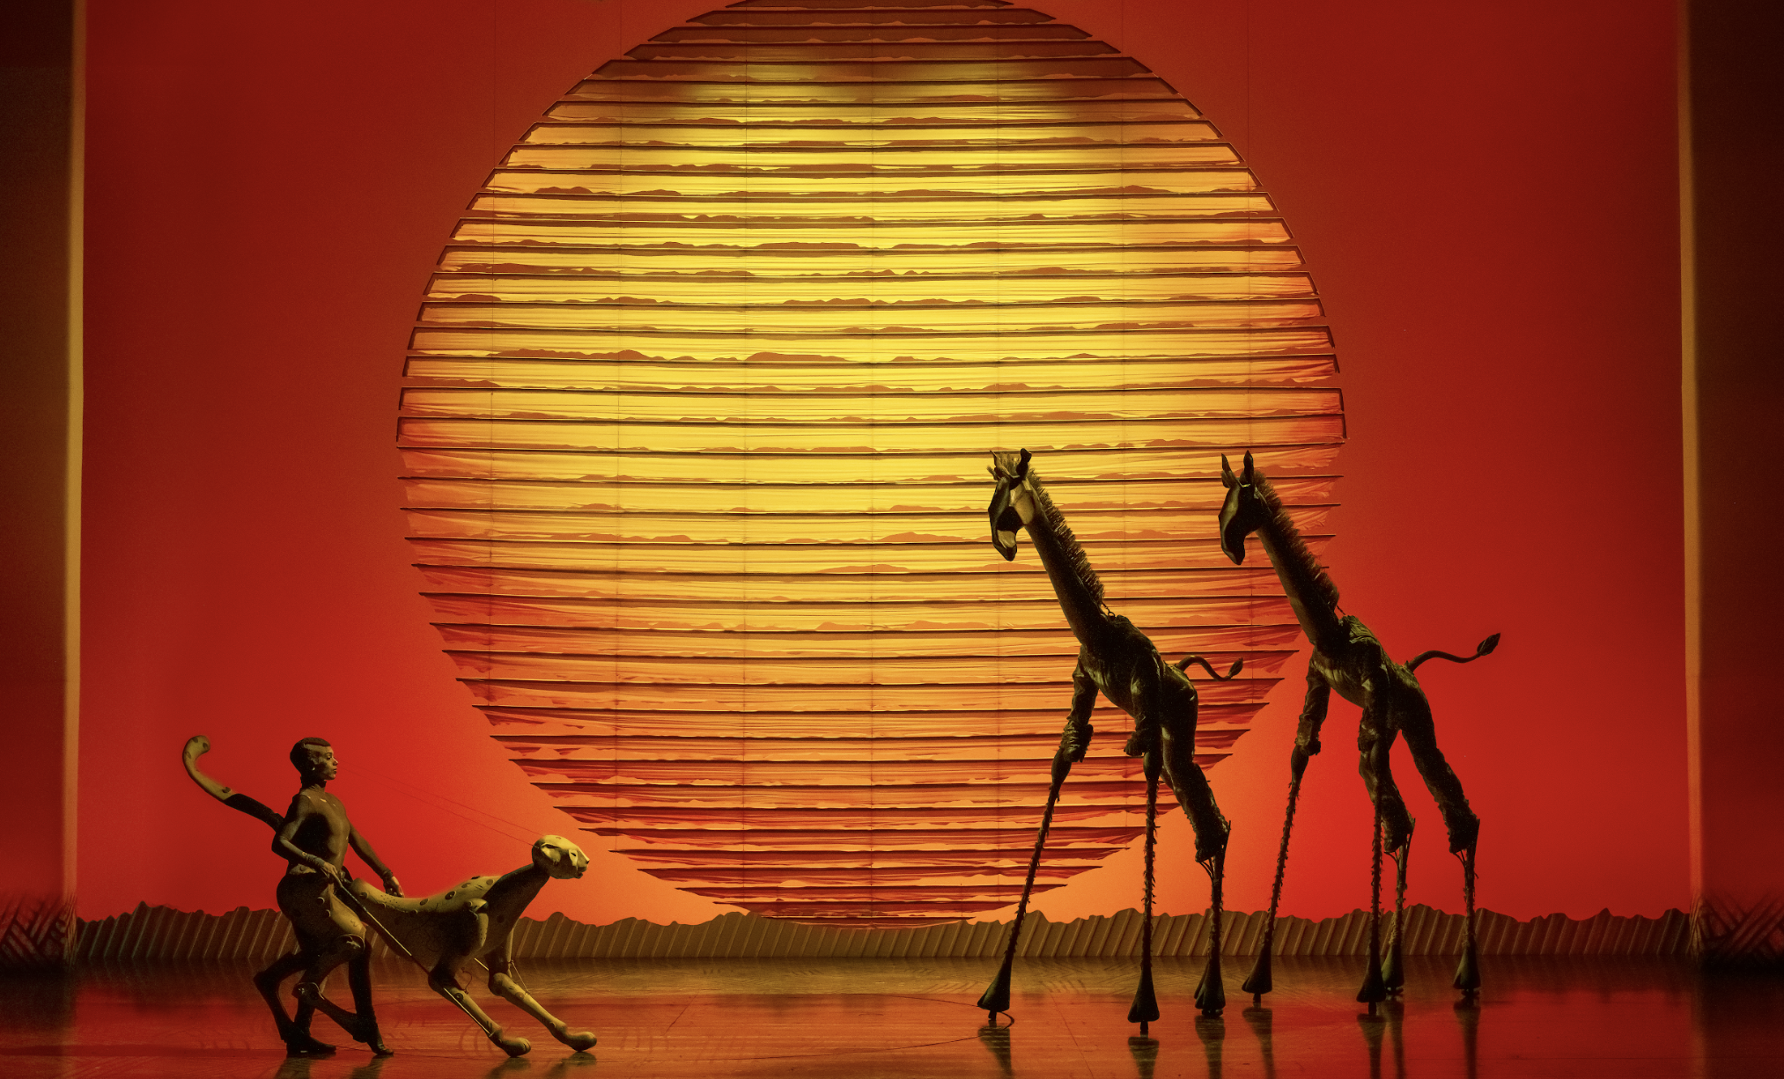
Descarga fotos aquí

Hoy se celebra el primer aniversario de El Rey León, el musical de Broadway, en la Ciudad de México, obra que se presenta en el Teatro Telcel adaptada a nuestro idioma y con talento nacional e internacional. Durante este tiempo, la puesta en escena de Disney Theatrical Group y OCESA ha sido vista por miles de espectadores de la capital del país, el interior de la República y el extranjero.
Este aniversario es, sobre todo, un reconocimiento al talento, la disciplina y la pasión de la compañía que ha hecho posible un año ininterrumpido de trabajo: 51 intérpretes en escena entre actores, ensamble, swings y covers, así como 100 personas tras bambalinas y 11 músicos que función tras función acompañan al elenco desde la orquesta. Todos se han preparado arduamente al sumar 500 horas de ensayo y 760 horas sobre el escenario, demostrando un compromiso ejemplar con la excelencia artística. Su dedicación ha sido el motor que mantiene viva la magia noche tras noche.
“Quisiera agradecer a la compañía que durante un año ha trabajado de forma incansable y su compromiso cada noche es palpable. Agradecemos profundamente a nuestro público por acompañarnos en este primer año. Su entusiasmo, su cariño y su fidelidad han sido fundamentales para que ‘El Rey León’, el musical de Disney, siga rugiendo con fuerza en la Ciudad de México. Sin ustedes sería imposible mantener una obra de esta envergadura en los escenarios durante todo este tiempo”, comentó Julieta González, directora de OCESA teatro.
En el marco de esta celebración, recientemente se sumó a la compañía Juan López Boyadjian en el rol de Simba, un actor y cantante argentino formado en actuación desde los 12 años. Ha sido parte de obras teatrales como Kinky Boots, Shrek, el Musical, de The Stage Company y Lexi, hablemos de dislexia, de Tana Produce, ambas producidas en Argentina.
“Me siento profundamente emocionado por sumarme a este increíble elenco y formar parte de una puesta teatral de calibre mundial que ha tocado hondamente a la audiencia a través de sus icónicas canciones, interpretaciones profundas y una historia que ha trascendido a generaciones con sus mensajes sobre pérdida y redención. Me siento honrado de unirme a esta continua celebración del ciclo vital”, sostuvo Juan López Boyadjian.
El Rey León es un espectáculo imperdible, no te quedes sin vivir este arte vivo.

¡Que viva el teatro y que siga rugiendo la magia!
Boletos disponibles en la red de Ticketmaster.

Acerca de El Rey León
Al acercarse a sus 30 históricos años en Broadway, El Rey León continúa en ascenso como uno de los musicales más populares de todos los tiempos. Desde su estreno el 13 de noviembre de 1997, 30 producciones alrededor del mundo han sido vistas por más de 127 millones de personas. Producido por Disney Theatrical Group, bajo la dirección de Andrew Flatt y Anne Quart, El Rey León ha hecho historia en el teatro con dos producciones que han permanecido 20 años o más en cartelera y otras tres que han superado los 25 años.

Representado a lo largo de su historia en nueve idiomas (inglés, japonés, alemán, coreano, francés, neerlandés, español, mandarín y portugués), actualmente existen ocho producciones de El Rey León en el mundo: Broadway, Londres, París, Hamburgo, Madrid, Tokio, Ciudad de México y una gira por Norteamérica. El Rey León se ha presentado en más de 100 ciudades de 24 países en todos los continentes, excepto la Antártida; su recaudación mundial supera la de cualquier película, espectáculo de Broadway u otro título de entretenimiento en la historia de la taquilla.

El Rey León ganó seis premios Tony® en 1998: Mejor Musical, Mejor Diseño Escenográfico (Richard Hudson), Mejor Diseño de Vestuario (Julie Taymor), Mejor Diseño de Iluminación (Donald Holder), Mejor Coreografía (Garth Fagan) y Mejor Dirección de un Musical (Julie Taymor). Además, ha recibido más de 70 premios artísticos importantes, entre ellos el NY Drama Circle Critics Award en 1998 al Mejor Musical, el Grammy® 1999 al Mejor Álbum de Musical, el Evening Standard Award 1999 al Evento Teatral del Año y los premios Laurence Olivier 1999 a la Mejor Coreografía y Mejor Diseño de Vestuario.

Julie Taymor, quien concibió y dirigió la producción y es su diseñadora de vestuario y codiseñadora de máscaras, fue la primera mujer en ganar un premio Tony a la Mejor Dirección de un Musical. Continúa participando activamente en el espectáculo, lanzando nuevas producciones y supervisando la producción principal en Broadway.

La partitura de Broadway incluye canciones de Elton John y Tim Rice de la película animada de El Rey León, junto con tres canciones nuevas de John y Rice; material musical adicional del sudafricano Lebo M, Mark Mancina, Jay Rifkin, Julie Taymor y Hans Zimmer; así como música de “Rhythm of the Pride Lands”, un álbum inspirado en la música original de la película, escrito por Lebo M, Mark Mancina y Hans Zimmer. El resultado de El Rey León es una fusión de música popular occidental con los sonidos y ritmos distintivos de África, que van desde la canción ganadora del Premio de la Academia® “¿Puedes sentir el amor?” hasta los poderosos números corales de Lebo M.

Elton John, Lebo M y Hans Zimmer también colaboraron en la versión cinematográfica de 2019, producida ejecutivamente por Julie Taymor y Thomas Schumacher, la cual alcanzó un éxito extraordinario a nivel mundial.

El libreto fue adaptado por Roger Allers, codirector de la película animada El Rey León, e Irene Mecchi, coguionista del filme. La producción escénica fue producida originalmente por Peter Schneider y Thomas Schumacher. Otros miembros del equipo creativo incluyen a Michael Curry (diseño de máscaras y marionetas junto con Taymor), Steve Canyon Kennedy (diseño de sonido), Michael Ward (diseño de peinado y maquillaje), David Kreppel (supervisor musical), Anthony Lyn (director asociado), Marey Griffith (coreógrafa asociada), Lisa Dawn Cave (supervisora de producción), Thomas Schlenk (director general), Robert Elhai (productor musical asociado), Robert Elhai y David Metzger (orquestadores), y Rick Sordelet (director de combate escénico).

Para más información a nivel mundial, visita: LionKing.com, www.facebook.com/thelionkingusa y www.instagram.com/thelionking.
Después de una ardua serie de audiciones, el elenco para el regreso de El Rey León a México está listo y conformado por los siguientes artistas:

Juan López Boyadjian, actor y cantante argentino, interpreta a Simba. Ha participado en grandes producciones en Argentina como Kinky Boots, Shrek, el Musical y Lexi, hablemos de dislexia.

Rafiki interpretada por Nokulunga, originaria de Sudáfrica, con una amplia trayectoria artística. Ha participado en producciones internacionales de El Rey León en Madrid, Reino Unido y West End.
Scar es interpretado por el cantante y actor originario de Guadalajara, Carlos Quezada. Es uno de los 10 actores que regresan a El Rey León.
Mufasa es interpretado por Pisano, quien ha sido la voz oficial en México y Latinoamérica de personajes icónicos, como Scar en la película El Rey León (live action).
Sarabi es interpretada por Luna Manzanares, cantante, compositora y actriz cubana. Ha participado en grandes producciones en Madrid como, Tina, el Musical, El Guardaespaldas y El Rey León.
Ariel Bonilla, egresado del Conservatorio de Actuación de William Esper en Nueva York, interpreta a Zazú en la obra.
Nala es interpretada por Majo Domínguez, quien ha participado en diversas producciones como La Línea del Coro, Shrek, AIDA | El Concierto y Chicago.
Timón es interpretado por Eli Nassau, quien trabajó como Stage Manager en El Rey León México (2015), lo que lo inspiró a convertirse en actor y regresar ahora para interpretar al entrañable amigo de Simba.
Sergio Carranza interpreta a Pumba. Este talentoso artista mexicano ha formado parte de musicales como El Rey León (2015), y su talento lo llevó a ganar de nuevo el rol de este querido personaje.
Melissa Cabrera, originaria de Hermosillo, Sonora, interpreta a Shenzi. Con formación en Ingeniería en Audio y Producción Musical, ha destacado en el teatro musical.
Anton Diego Matus protagoniza a Banzai. Es compositor, tecladista y vocalista de Leyenda Mística, banda de rock/metal progresivo.
Manuel Bermúdez interpreta a Ed. Debutó en 1997 a los 7 años en La Bella y la Bestia de Broadway y ha participado en numerosos musicales.
Simba (joven), es interpretado por Dylan Octavio Nucamendi Sánchez, Franco Vera y Andrés Ruanova. Nala (joven), es interpretada por Montserrat Fuentes Cruz, Sara Smith y Camila García.

El ensamble se compone de Andrés Ruanova, Argelia Cuenca, Ana Days, Alan Arriaga, Alberto Llergo, Carlos Rodea, Camila García, Cristina León, Danito Lasso, Dylan Nucamendi, Enrique Solis, Franco Vera, Giselle Quilantán, Ginna Montoya, Jorge Mejía, Jimena Posada, Mickey Beigi, Lule Diez, Lungelo Ndlovu, Lelloh, Luna Manzanares, Luigi Vidal, Karla Rosales, Mauricio de Montellano, Montserrat Fuentes Cruz, Sofía Filio, Sibusiso Matshikiza, Sandile Zondi, Roberto Hinostroza, Raymundo Montoya, José Ahued, Pepe Guerrero, Thulie Mkhize, Tshidi Tenyane, uNqohNdlovu, Nahomi Delfin, Ivana Altair.
El Rey León ganó seis Premios Tony® en 1998, algunos de ellos fueron: Mejor Musical, Mejor Diseño Escenográfico (Richard Hudson), Mejor Diseño de Vestuario (Julie Taymor), Mejor Diseño de Iluminación (Donald Holder), Mejor Coreografía (Garth Fagan) y Mejor Dirección de un Musical. El Rey León también ha ganado más de 70 premios artísticos importantes, incluido el premio NY Drama Critics Circle al Mejor Musical en 1998, el Grammy® al Mejor Álbum de Espectáculo Musical en 1999, el Premio Evening Standard al Evento Teatral del Año en 1999 y los Premios Laurence Olivier a la Mejor Coreografía y Mejor Diseño de Vestuario también en 1999.
¡Vive una experiencia única e inolvidable con El Rey León! A partir del 20 de marzo en el Teatro Telcel. ¡Así que corre por tus entradas y sé parte del ciclo de la vida!
Acerca de Disney Theatrical Group (DTG)
DISNEY THEATRICAL GROUP, una división de The Walt Disney Studios, se fundó en 1994 y opera bajo la dirección de Andrew Flatt, Anne Quart y Thomas Schumacher. En todo el mundo, sus diez títulos de Broadway han sido vistos por más de 200 millones de espectadores y han sido nominados a 62 Premios Tony®, ganando 20 veces el máximo galardón de Broadway. La Bella y la Bestia, producción inaugural de la compañía que estrenó en 1994, se presentó durante 13 años en Broadway y fue replicada en producciones alrededor del mundo a lo largo de cuatro décadas. En noviembre de 1997, Disney hizo historia en el mundo del teatro con el estreno de El Rey León, que recibió seis Premios Tony® en 1998, entre ellos el de mejor musical y mejor dirección a Julie Taymor, que se convirtió en la primera mujer en la historia de Broadway en ganar el premio. Tras 25 años de éxitos en Broadway, ha recibido hasta la fecha a 112 millones de visitantes en todo el mundo y actualmente tiene nueve producciones en cartel en todo el mundo. El Rey León ha recorrido más de 100 ciudades en 24 países de todos los continentes, excepto la Antártida, y su recaudación mundial supera la de cualquier película, espectáculo de Broadway o título de entretenimiento en la historia de la taquilla. Aida, de Elton John y Tim Rice, estrenó a continuación en Broadway, ganando cuatro Premios Tony® en el 2000. Le siguió Mary Poppins, una coproducción con Cameron Mackintosh, que se estrenó en Londres en 2004 y continuó su carrera en
Broadway durante seis años, recibiendo un Tony®. Tarzán®, nominado a los Tony® por su estreno en Broadway en 2006, se convirtió en un éxito internacional con una premiada producción que se presentó durante diez años en Alemania. En enero de 2008, La Sirenita se estrenó en Broadway y fue el nuevo musical más vendido de ese año. En 2012, DTG estrenó en Broadway dos producciones aclamadas por la crítica, ganadoras de siete Premios Tony® entre ambas: Peter and the Starcatcher y Newsies, cada una de las cuales disfrutó de una carrera de dos años y lanzó giras por Norteamérica, con Newsies estrenándose en cines con Fathom Events y batiendo récords. Aladdin, el éxito de Disney Theatrical de 2014, continúa su arrolladora carrera en Broadway. Ha estrenado nueve producciones en todo el mundo y ha sido visto por más de 14 millones de espectadores. Frozen, el nuevo éxito de DTG nominado al Premio Tony® al Mejor Musical de 2018, cuenta actualmente con cuatro producciones en todo el mundo. Otros exitosos proyectos han incluido el hit londinense nominado al Olivier Shakespeare in Love, producciones teatrales de High School Musical de Disney, Der Glöckner Von Notre Dame en Berlín y King David en concierto. DTG ha colaborado con los principales teatros del país en el desarrollo de nuevos musicales, como The Hunchback of Notre Dame, Freaky Friday y Hercules. Como parte de la reciente adquisición de 21st Century Fox, DTG también dirige Buena Vista Theatrical, que licencia títulos de Fox para adaptaciones teatrales como Anastasia, Moulin Rouge! The Musical y Mrs. Doubtfire. Próximos estrenos de DTG: El estreno de Hércules en el West End londinense, la gira norteamericana de una producción reimaginada de La Bella y la Bestia, y el
desarrollo del gran éxito cinematográfico El gran showman como musical de teatro. Con docenas de producciones actualmente licenciadas, prácticamente cada hora del día se representa profesionalmente un musical Disney en algún lugar del planeta.
Acerca de OCESA
OCESA es la empresa de entretenimiento en vivo líder en México, y una de las más grandes a nivel mundial. Para más información y conocer más eventos, visita www.ocesa.com.mx. Sigue a OCESA en Twitter: @ocesa_total, Facebook: @OCESAmx e Instagram: @OCESA.
Más información en nuestras redes sociales: Instagram, X y Facebook: @EscenarioOCESA.

ENG

Embargoed until March 19, 2026
Hour: TBC
The Lion King, the Broadway Musical, Has Roared for One Year in Mexico City
The company celebrates more than 350 performances at Teatro Telcel thanks to OCESA
Download photos here

Today marks the first anniversary of The Lion King in Mexico City, the Broadway musical is now playing at Teatro Telcel, adapted into Spanish and featuring both national and international talent.During this time, Disney Theatrical Group and OCESA Teatro production has been seen by thousands of people from Mexico City, across the country, and abroad.
This anniversary is, above all, a tribute to the talent, discipline, and passion of the company that has made possible an uninterrupted year of performances: 51 performers on stage—including principal actors, ensemble members, swings, and covers—along with 100 people working backstage and 11 musicians who accompany the cast from the orchestra pit at every performance. Together, they have dedicated XX hours to rehearsals and XX hours on stage, demonstrating an exemplary commitment to artistic excellence. Their dedication is the driving force that keeps the magic alive on every show.
“I would like to thank the company, which has worked tirelessly for a full year, and whose commitment is palpable every time they are on stage. We are deeply grateful to our audiences for joining us during this first year. Your enthusiasm, your affection, and your loyalty have been essential in keeping ‘The Lion King’, the Disney musical, roaring strongly in Mexico City. Without you, it would be impossible to sustain a production of this magnitude on stage for so long,” said Julieta González, Director of OCESA Teatro.
As part of this celebration, Juan López Boyadjian recently joined the company in the role of Simba. An Argentine actor and singer who has studied acting since the age of 12, he has appeared in stage productions such as Kinky Boots, Shrek the Musical by The Stage Company, and Lexi, Let’s Talk About Dyslexia by Tana Produce, all produced in Argentina.
“I feel deeply excited to be joining this incredible cast and to be part of a world-class theatrical production that has profoundly moved audiences through its iconic songs, powerful performances, and a story that has transcended generations with its messages of loss and redemption. I am honored to join this ongoing celebration of the Circle of Life,” said Juan López Boyadjian.
The Lion King is a must-see spectacle—don’t miss the opportunity to experience this living art form.

Long live the theater—and may the magic continue to roar!
Tickets available on Ticketmaster.

